BENEFIZKONZERT
für den Wiederaufbau des
Turmaufsatzes der Bucher Schlosskirche

Musikschule Béla Bartók
Am 13.02.2019, 18°°
im Gemeindehaus, Alt-Buch 36

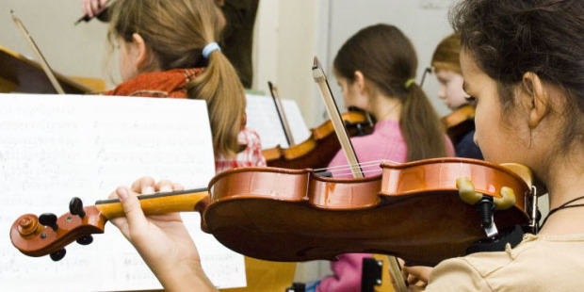

Eintritt frei
Spenden für den Wiederaufbau des Turmes der barocken Schlosskirche willkommen

